О послании Путина и отставке правительства
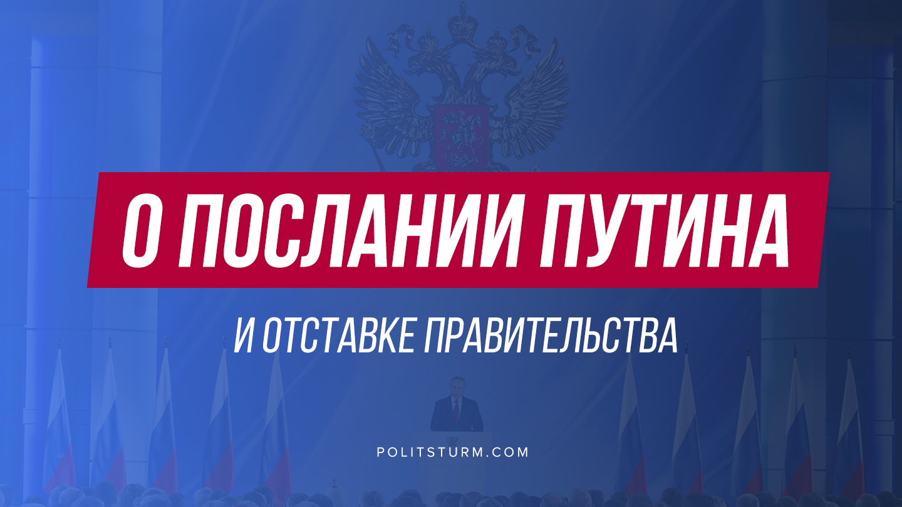

Оригинальная статья
2020-01-15
4 мин. на чтение

Очередное выступление Путина не предвещало ничего из ряда вон выходящего: стандартные популистские фразы и обещания, игра в “национального лидера” и показная обеспокоенность нуждами народа.
Но в сегодняшнем послании президент неожиданно для всех затронул тему изменения Конституции и даже сам предложил поправки к ней. Практически сразу после его выступления правительство России во главе с Медведевым ушло в отставку.
Что это значит для страны и как мы должны к этому отнестись?

Основные тезисы послания
Большая часть его предложений президента представляют собой мало что значащие фразы, рассчитанные на несознательного обывателя, пропитанного мелкобуржуазным патриотизмом.
К примеру, поднятие ценза оседлости, запрет иностранного гражданства и вида на жительство для руководства страны, материнский капитал на первого ребёнка, выплаты учителям, льготы для студентов, ремонт больниц и поликлиник по всей стране, предложение прописать в Конституции обязательную индексацию пенсий и норму о минимальном размере оплаты труда, приравненной к прожиточному минимуму, — всё это является дешёвым популизмом.
Отдельно стоит отметить предложения о предоставлении парламенту права утверждать правительство России, о запрете на более двух президентских сроков вообще (а не только подряд), о праве Совета Федерации отрешать от должности судей Верховного и Конституционного судов, а также о праве Конституционного суда проверять конституционность федеральных законов до их подписания президентом.
Эти и другие громкие фразы об обеспечении главенства Конституции призваны создать иллюзию возможности “демократизации” власти и ставят своей целью привлечение внимания к парламентским выборам с целью обмана трудящихся.
Наиболее важными частями послания являются предложение поставить Конституцию выше международного права и на первый взгляд малозаметная фраза о закреплении в Конституции статуса и роли Государственного совета, который Путин назвал “эффективным органом”.
В настоящее время Государственный совет представляет собой совещательный орган, в состав которого входят спикеры Совета Федерации и Госдумы, руководители фракций нижней палаты парламента, главы регионов, полномочные представители главы государства в федеральных округах. Председателем этого органа является президент.
Очевидно, что изменение статуса Госсовета, возглавляемого президентом, существенно повысит его политическую роль в буржуазном государстве и поставит его над остальными органами власти.
Учитывая ухудшающуюся социально-экономическую обстановку в России, усиливающийся кризис и обнищание пролетариата, это решение укрепит позиции правящей группировки буржуазии, которая готовится к возможному буржуазному перевороту и будущим классовым столкновениям.

Отставка правительства
Спустя несколько часов после речи Путина, правительство России во главе с Дмитрием Медведевым подало в отставку с мотивацией, что нужно предоставить президенту возможность принимать «все необходимые решения».
На пост премьер-министра Путин уже выдвинул главу ФНС Михаила Мишустина, а Медведев займет пост заместителя председателя Совета безопасности.
Подобные действия хорошо вскрывают характер буржуазного государства, в котором демократия и народное представительство существуют лишь на словах, а капиталисты изменяют законы и принимают любые нужные им решения, наплевав на нужды и интересы трудящихся.

Что ждать рабочему классу?
За потоками пышных фраз, популистских лозунгов и демократических обещаний скрывается продолжение растущей тенденции усиления буржуазной диктатуры, фашизации России.
Правящая капиталистическая верхушка чувствует своё неустойчивое положение в текущей обстановке нарастания кризиса капитализма и всеми силами стремится укрепить свою власть, готовясь к грядущим потрясениям и классовым битвам.
Прекратится ли политика сокращения социальных гарантий, роста цен и налогов, наступления на права трудящихся при усилении репрессий и буржуазной пропаганды? Конечно нет.
Наоборот – буржуазия стремится развязать себе руки в деле подавления трудящихся масс и именно для этого президент анонсировал стремление ограничить действие международного права в пользу Конституции. Стоит ожидать ещё большего наращивания полицейско-репрессивного аппарата буржуазного государства, форсирования принятия новых репрессивных законов и запретительных мер против рабочего класса.
Единственным выходом из сложившейся ситуации для всех сознательных рабочих является объединение на позициях марксизма-ленинизма и борьба за свои права. Никакая смена лиц капиталистического государства не изменит существующего порядка, при котором единицы продолжают грабить и эксплуатировать труд миллионов трудящихся.
Только установление власти рабочих, позволит сокрушить классовое господство капиталистов, преодолеть неравенство и нищету, коренным образом изменить жизнь народа, избавившись от ужасов капитализма и обеспечив стабильное развитие всего общества на социалистических принципах.

Оригинальная статья

